-Projection de polyurethane

Polyuréthane projeté pour isolation des sols

Description du produit et applications
Polyuréthane (PU) projeté est formulé des polyols, isocyanats et additifs (catalysateurs, stabilisateurs, etc.). Ces components sont mélangés dans des machines spécialles et réagissent selon une réaction exothermique. Après quelques minutes une mousse rigide avec cellules fermées est formée. Pendant la réaction, il y a une phase collante pour une adhésion sur la plupart des materiaux.
Polyuréthane projeté s'emploie dans les applications suivantes :
- Isolation et nivellement pour la construction de nouveaux sols
- Isolation et nivellement pour la rénovation de sols existants (par exemple : planchers, sols de cave, sols de greniers)

Préscriptions d’utilisation
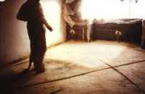Le chantier doit être fermé par rapport du vent.
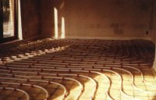Les sols doivent être secs et propre. Il faut protéger des objets qui peuvent être salés par la brume de polyuréthane.
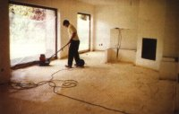On peut poncer le polyuréthane projeté pour obtenir une surface égale.
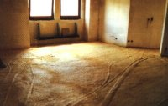La chape doit être armée d’une épaisseur de minimum 5 cm. Afin d'augmenter les propriétés acoustiques, polyuréthane projecté peut être combiné avec les plaques acoustiques ACCORUB®.

Types de constructions des sols

Construction standard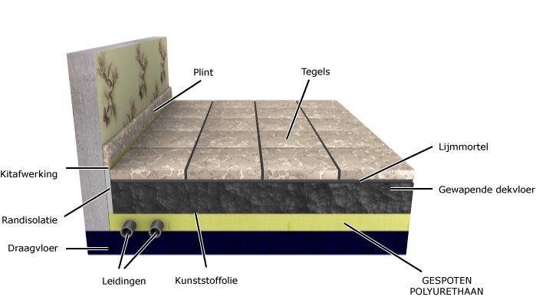

Avec protection acoustique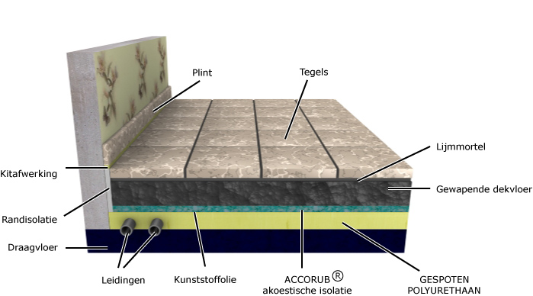

Types de constructions des sols
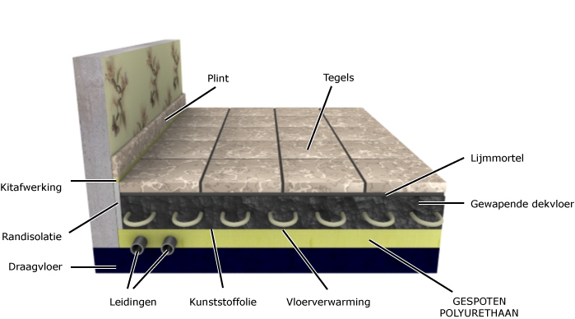

Avantages
- Rapport qualité/prix supérieur
- Faible coefficient de conductibilité thermique résultant en une moindre consommation d'énergie et un meilleur confort(λ=0,028 W/mK)
- Etant donné les propriétés thermiques élevées, une seule couche de nivellement / isolation est suffisante
- Isolation sans joints
- Sécurité au point de vue incendie

Caractéristiques Techniques
Densité | ρ = 30 kg/m³
Coefficient de conductibilité thermique : | λ = 0,028 W/mK (WTCB DE 2369/B)
Résistance à la compression : | σ = 0,2 N/mm² = 200 kPa
Déformation à la pression : | 5% bij 20 kPa
Absorption d’eau : | 1%
Réaction au feu : | B2

Epaisseur (cm) | Résistance à la chaleur R (m²K/W)
2 | 0,71
3 | 1,07
4 | 1,43
5 | 1,79
6 | 2,14
7 | 2,50
8 | 2,86
9 | 3,21
10 | 3,57
Les prescriptions classiques de santé dans l’industrie du ciment doivent être respectées.

Certificats
- WTCB DE 2369/B - Coefficient de conductibilité thermique
- WTCB DE 2369/B - Déformation à la pression
- WTCB DE 2369/B - Absorption d'eau

Cahier des Charges
Cliquez ici pour ouvrir le cahier des charges.

